Chers Amis,
Nous sommes de retour depuis le 12 mars après un mois et demi passé auprès de nos chers petits Amis pensionnaires et nos grands Amis Alba et Fabrice ..
Nous avons profité pleinement de ces belles journées Sénégalaises, pour faire des nouvelles rencontres, des démarches administratives, des achats et, bien sûr, profiter au maximum des enfants.
Nous avons à nouveau rencontré Mr Éric Romedenne de la Compagnie du Lit et sa Directrice des ressources humaines Annecéline qui œuvrent à la construction de leur projet d’association au profit du dispensaire, de l’école catholique de Mbodiène et de notre pouponnière. Le projet avance bien et devrait voir sa réalisation cette année.
Nous avons accueilli par groupe de 2 ou 3 les élèves de seconde de l’école Alsacienne (Paris) venus offrir de leur temps à l’école primaire, au collège de Mbodiène et à la pouponnière. Une jolie expérience pour ces jeunes mais aussi pour les assistantes maternelles salariées de la Maison du Sourire. Elles ont veillé sur les petits et les grands pendant ces temps partagés.
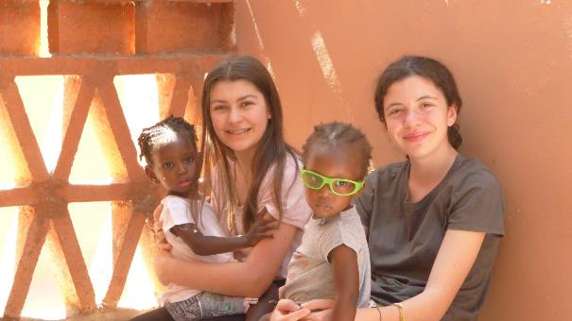
Nous avons amorcé l’ouverture d’un compte en banque au Sénégal. Fabrice et Bernard ont fait le tour des banques afin de retenir celle qui offrirait le meilleur service au meilleur coût. Nous avons choisi la BICIS, filiale de la BNP.
Mais pour ouvrir un compte, il a fallu faire une demande d’implantation de notre association au Sénégal auprès du ministère de l’intérieur sénégalais et désigner un représentant sur place (Fabrice ELIE en l’occurrence). De nombreuses allers et retours à la préfecture et au commissariat de police de Mbour ont été nécessaires.
A ce jour tout le dossier de demande d’implantation a été envoyé au ministère de l’intérieur : dès qu’il sera revenu, Fabrice pourra finaliser l’ouverture du compte.
Avant notre départ, avec le soutien de Franck et Martine, nous avions réécrit les statuts qui intègrent notre implantation et la désignation d’un représentant permanent au Sénégal, en la personne de Fabrice Elie. (Décision validée lors de l’AG du 28 octobre 2018).
Toutes ces démarches vont nous permettre de redéposer une demande auprès des impôts afin d’obtenir l’autorisation de délivrer des reçus fiscaux.
J’ai participé à une réunion de service en présence de tout le personnel. Un samedi après-midi par mois, Fabrice réunit tout le personnel (assistantes maternelles, femmes de ménage et gardiens) pour un temps fort consacré à l’échange de bonnes pratiques, au partage de l’information et qui est également l’occasion de revenir sur des évènements qui ont marqué la vie de la pouponnière.
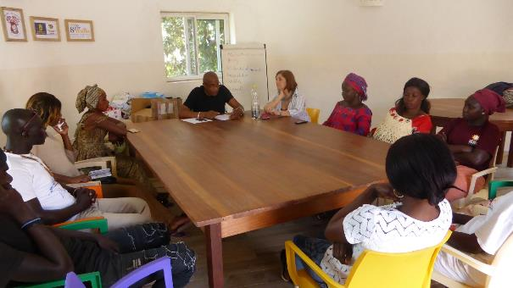
Alba et moi avons bien sûr couru les échoppes de tissus et rencontré les couturiers qui cette année avaient la machine à coudre paresseuse !!! Il a fallu booster tout ce petit monde, car même si cette année notre séjour était assez long, le temps est passé vite et il a fallu programmer les valises pour le retour.
Les lundis matin étaient bien souvent rythmés par la visite à l’hôpital de Joal afin de vacciner les enfants, et pour certains, consulter le pédiatre pour des petits contrôles de santé.
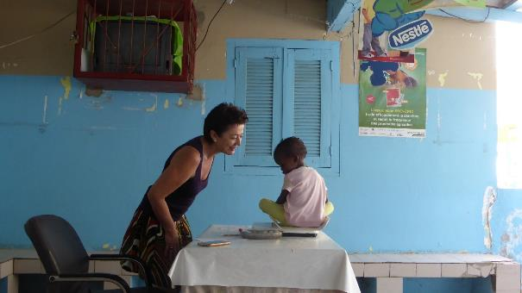
Nous avons également découvert l’hôpital de Mbour et la Kiné respiratoire pour Cheik Tidiane et Maimounia qui souffrent souvent de bronchiolite.
Le vent en provenance de Mauritanie accompagné de sable et de poussière n’est pas l’ami des bronches de nos petits…
Les « Ostéopathes du Monde » praticiens bénévoles sont venus manipuler tout en douceur les enfants, qui bien souvent après la séance s’endormaient tranquillement.
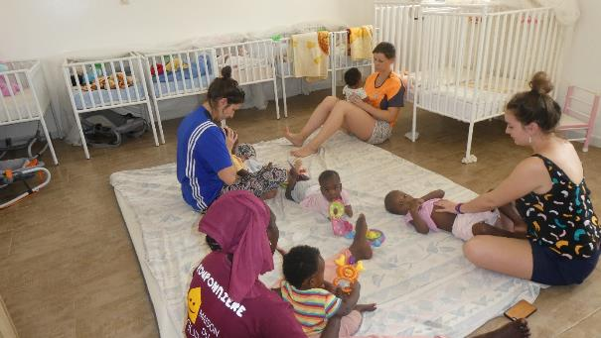
Nous avons accueilli des touristes intéressés par La Maison du Sourire à qui nous avons fait visiter la pouponnière. Certains nous ont rejoints par l’intermédiaire d’une adhésion dès leur retour en France, nous les en remercions chaleureusement.
Nous avons travaillé à la refonte de nos supports de communication, tout en gardant l’harmonie graphique avec l’association sénégalaise Sourires d’Enfants et les deux autres associations italienne et espagnole : le nouveau dépliant qui reprend les missions de l’association, ses actions, les parrainages, les nouveaux administrateurs etc (que nous devons recevoir de l’imprimeur alsacien dans les prochains jours)… et un autre document de 8 pages, plus complet, avec des informations sur la pouponnière et son environnement (en cours de finalisation).
Si vous souhaitez obtenir le dépliant pour nous faire connaitre autour de vous, vous pourrez le télécharger sur notre site, ou nous contacter, je me ferai un plaisir de vous en faire parvenir.
LILO : grâce à ce moteur de recherches qui reverse 50% des ses bénéfices aux projets qu’il soutient, nous avons déjà récolté plus de 6 000€. Pourtant, nous pourrions faire beaucoup mieux si nous attribuions automatiquement nos gouttes au projet « La Force d’un Sourire » et effectuions au moins une recherche par jour : nous ne sommes en effet que 15 (parfois moins !) à satisfaire ces 2 conditions simultanées ! (Nous étions plus de 50 il y a un an).
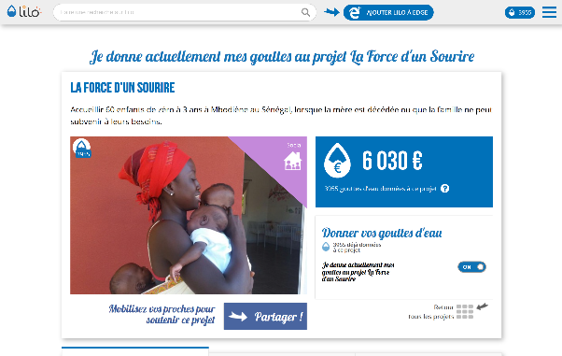
Depuis notre retour nous avons continué de travailler, des fois qu’on perde le rythme !!
J’ai rédigé une lettre d’informations aux parrains et marraines pour leur donner des nouvelles de chaque enfant,
Les sacs, pochettes, manteaux, jupes sont lavés et étiquetés et prêts pour nos futures ventes. Et merci aux copines et aux administratrices qui ont participé à l’atelier repassage et étiquetage !
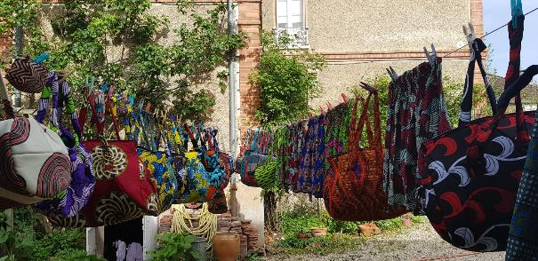
Les inscriptions pour les marchés de noël sont en cours.
Mais déjà quelques dates sont à retenir : nous renouvelons l’opération avec le nouveau conseil municipal des enfants de Boissise la Bertrand (la vente des pieds de tomates semés et cultivés par Alain, et des herbes aromatiques chouchoutés par Luc. Quant à moi vous me retrouverez avec mes nouveautés derrière mon stand traditionnel)
- Cette vente aura lieu le samedi 11 mai de 10h à 15h aux bords de Seine à Boissise la Bertrand à l’occasion de l’inauguration de la passerelle du barrage des vives eaux.
- Les 18 et 19 mai « journées portes ouvertes des serres de Melun » : le samedi le stand sera tenu par Caroline et Alexandra et le dimanche par Jeanine et Pierrette.
- Le 15 juin pour la première fois nous participons à la manifestation Melun en Seine. Je tiendrai le stand avec Caroline.
- Depuis le mois de janvier jusqu’au 15 juin, j’assure une permanence de 4 jours par mois à la boutique éphémère des créateurs au centre commercial de l’agora à Evry.
- Le 23 novembre nous renouvelons notre manifestation « Un vin Un sourire » qui a remporté un beau succès en 2018.
- J’accompagne également 3 jeunes futures stagiaires éducatrices de jeunes enfants à l’IRTS de Melun qui vont partir au mois d’octobre jusqu’à mi-décembre à la pouponnière pour effectuer leur stage.
Voilà mes Amis, Administrateurs, Acheteurs, Adhérents, Parrains, Marraines, Donateurs j’’espère que vous aurez plaisir à retrouver les informations qui rythment la vie de la Maison du Sourire.
Si vous souhaitez des compléments d’informations, si vous avez des idées, n’hésitez pas à me contacter.
Je remercie les Administrateurs, les Amis, qui avec fidélité et énergie se mobilisent autour de moi.

